DISEÑO TÉCNICO
T24 Core Bancario
Servicio de Consulta de Productos por Cliente

Core Bancario
Elaborado por: Joel Stalin Martínez E. (Servicio), Salvador Jimenez (Utilitario)

Revisado por: Fecha: 17/07/2025

1. HISTORIAL MODIFICACIONES
Versión | Fecha | Autor | Comentarios
1.0 | 17/07/2025 | Joel Martinez | Modificacion del servicio T24FNFC001 y su utilitario

2. ALCANCE Y LÍMITES
Modificacion una solución compuesta por un servicio MQ (T24FNFC001)
(flat string), no JSON.

3. PROPÓSITO DE LOS COMPONENTES
- T24FNFC001 (Servicio): Agregar un script que que se asegure que las Data área
Este en la librería correcta

4. CARACTERÍSTICA DE LOS COMPONENTES
Componente | Tipo de Componente | Lenguaje | Formato de Código
T24FNFC001 | Servicio | SQLRPGLE | Free Format

5. LÓGICA DE PROGRAMACIÓN
- El servicio T24FNFC001 lee su configuración de T24SERVBHD y se pone a la escucha en la cola de entrada.
- Al recibir una trama (string), la pasa directamente al utilitario T24UTFC001.
- El utilitario valida al usuario (CJCAJER4) y al cliente (PEMDOID2).
- Según el tipo de producto solicitado en la entrada (InTProSel), el utilitario invoca subrutinas específicas para buscar en:
  - Productos Pasivos: CCMACT88 (Cuentas), ACOPER4 (Certificados).
  - Productos Activos: CACRED05 (Préstamos).
  - Tarjetas de Crédito: PEMVNI81, VSAFCTAC, RTVESAT, BHCEDUL.
  - Líneas de Crédito: LCLINEA2.
  - Productos Internacionales: CCSOLI00.
- Por cada producto encontrado, se consulta una gran cantidad de archivos maestros y catálogos para obtener descripciones, estados, saldos y tasas.
- Se construye la trama de respuesta: un registro de cabecera seguido de un registro de detalle por cada producto, separados por un delimitador (|) y un carácter de fin de registro (@).
- El servicio T24FNFC001 recibe la trama de respuesta completa y la envía a la cola de salida.

6. BASE DE DATOS

7. PARÁMETROS Y ESTRUCTURAS DE DATOS (TRAMA DE CARACTERES)
- Trama de Entrada (Longitud Fija):
  - InFunc (10a): Función.
  - InSoli (24a): ID de Solicitud.
  - InAAMD (8a): Fecha.
  - InHHMS (6a): Hora.
  - InCUsu (10a): Usuario.
  - InTDoc (3a): Tipo de Documento.
  - InNDoc (20a): Número de Documento.
  - InTProSel (3a): Tipo de producto a seleccionar ('ALL', 'PAS', 'ACT', 'LCR', 'INT', 'TAR').
- Trama de Salida (Multilínea, separada por delimitadores):
  - Registro Cabecera: Contiene un eco de los datos de entrada y el estado de la operación (OuErro, OuText).
  - Registros de Detalle (uno por cada producto encontrado):
    - OuNPRO (20a): Número de Producto.
    - OuDESC (50a): Descripción.
    - OuGPRO (20a): Grupo de Producto (Personal/Comercial).
    - OuTPRO (3a): Tipo de Producto (PAS/ACT).
    - OuSUBTPRO (3a): Sub-Tipo (COM/CON/HIP/CD/TC).
    - OuTREL (20a): Relación con el producto.
    - OuTMDA (3a): Moneda (DOP/USD/EUR).
    - OuMTOO (15,2n): Monto Otorgado.
    - OuMTOA (15,2n): Monto Adeudado.
    - OuBLCE (15,2n): Balance/Monto Disponible.
    - OuESTATUS (20a): Estatus del producto.
    - Y otros campos como OuTASAINTER, OuTASAPOOL, OuPRODUCTO, etc.

- ESPECIFICACIONES PARA PRUEBAS INTERNAS:
- ESCENARIOS DE PRUEBAS

PLAN DE INSTALACIÓN

Después del pase de objetos:

Caga lista de librería principales y ejecuta el siguiente programa:

CALL T24PRPMSRV

Bajar el servicio:
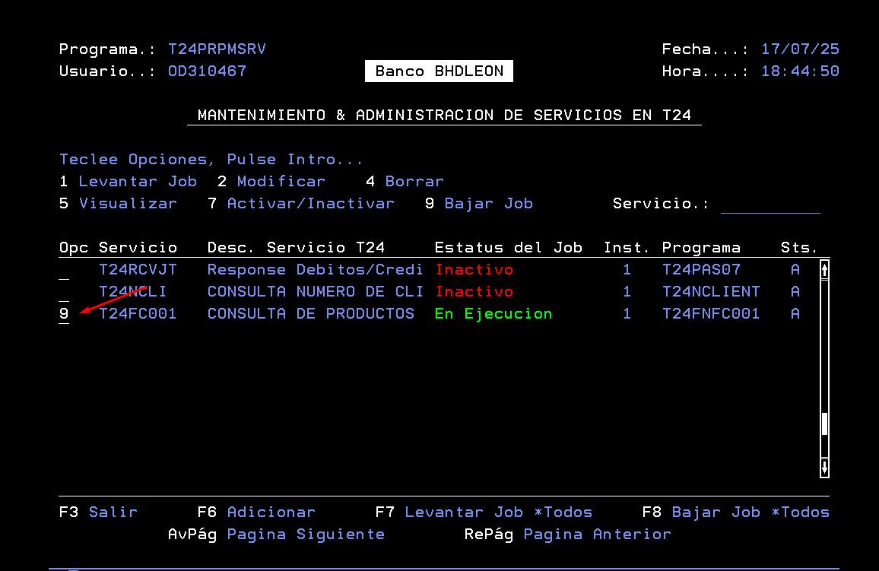
Subir el servicio:
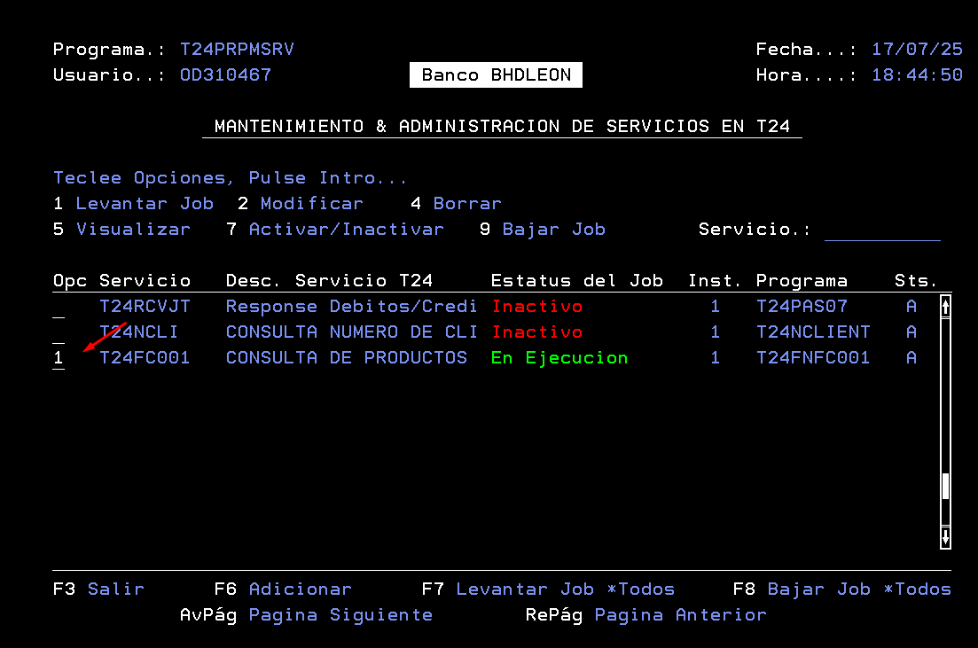

9. DETALLE DE OBJETOS PARA PASE DE PRODUCCIÓN
Nombre del Objeto | Descripción | Tipo | Atributo
T24FNFC001 | Servicio MQ para consulta de productos. | *PGM | SQLRPGLE

